РОССИЙСКАЯ ФЕДЕРАЦИЯ
г. Иркутск

Г О Р О Д С К А Я Д У М А

Р Е Ш Е Н И Е

Об образовании особо охраняемой природной территории местного значения города Иркутска природного ландшафта «Кайская роща»

Принято на 28 заседании
городской Думы 5созыва «01» декабря 2011 г.

В целях сохранения и рационального использования природных комплексов и объектов растительного и животного мира городского леса «Кайская роща», руководствуясь Лесным кодексом Российской Федерации, Земельным кодексом Российской Федерации, Градостроительным кодексом Российской Федерации, ст. ст. 16, 17, 35 Федерального закона «Об общих принципах организации местного самоуправления в Российской Федерации», Федеральным законом «Об особо охраняемых природных территориях», ст. ст. 7, 58, 59 Федерального закона «Об охране окружающей среды», ст.ст. 1,19,23,44 Федерального закона «О животном мире», Законом Иркутской области «Об особо охраняемых природных территориях в Иркутской области», решением Думы города Иркутска от 25.09.2006 № 004-20-280403/6 «О лесных массивах в границах города Иркутска», решением Думы города Иркутска от 01.11.2011 № 005-20-270425/1«Об утверждении Порядка отнесения земель, расположенных на территории города Иркутска, к землям особо охраняемых территорий местного значения города Иркутска, их использования и охраны», ст.ст. 11, 31, 32 Устава города Иркутска Дума города Иркутска
Р Е Ш И Л А:

1. Образовать на территории Свердловского района города Иркутска особо охраняемую природную территорию местного значения города Иркутска «Кайская роща» с включением в её состав земельного участка площадью 486226,00+/- 244 кв.м. (кадастровый номер земельного участка 38:36:000033:3033).

2. Установить для особо охраняемой природной территории местного значения города Иркутска «Кайская роща» категорию природный ландшафт.

3. Утвердить границы особо охраняемой природной территории местного значения города Иркутска природного ландшафта «Кайская роща» в соответствии со схемой особо охраняемой природной территории местного значения города Иркутска природного ландшафта «Кайская роща» и каталогами координат указанной территории (Приложение №1).

4. Утвердить Положение об особо охраняемой природной территории местного значения города Иркутска природном ландшафте «Кайская роща» (Приложение №2).

5. Настоящее решение вступает в силу со дня его официального опубликования.

6. Администрации города Иркутска опубликовать настоящее решение с приложениями и разместить настоящее решение с приложениями на официальном сайте органов местного самоуправления города Иркутска и информационно-телекоммуникационной сети «Интернет».

Мэр города Иркутска В.И. Кондрашов

«05» 12_ 2011 г.
№ 005-20-280451/1
Приложение № 1
к решению Думы города Иркутска
от «05» декабря 2011г. №005-20-280451/1

Схема
особо охраняемой природной территории местного значения города Иркутска природного ландшафта «Кайская роща»

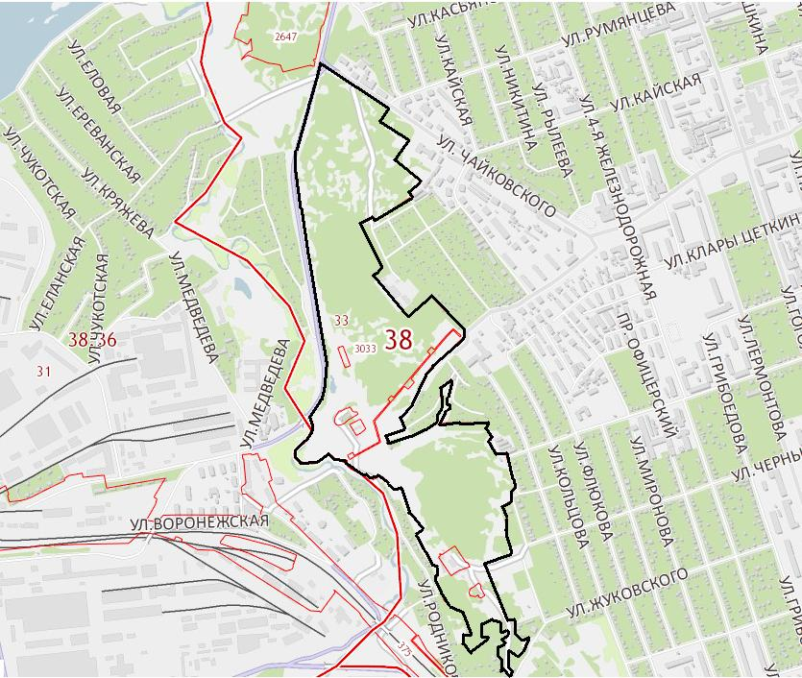

Земельный участок, включаемый в состав особо охраняемой природной территории местного значения города Иркутска природного ландшафта «Кайская роща», относится к землям населённых пунктов (весь земельный участок).
Данные о регистрации прав на земельный участок, включаемый в состав особо охраняемой природной территории местного значения города Иркутска природного ландшафта «Кайская роща», в Едином государственном реестре прав на недвижимое имущество и сделок с ним отсутствуют.
Приложение № 2
к решению Думы города Иркутска
от «05» декабря 2011г. №005-20-280451/1

ПОЛОЖЕНИЕ
ОБ ОСОБО ОХРАНЯЕМОЙ
ПРИРОДНОЙ ТЕРРИТОРИИ МЕСТНОГО ЗНАЧЕНИЯ
ГОРОДА ИРКУТСКА ПРИРОДНОГО ЛАНДШАФТА
«КАЙСКАЯ РОЩА»

I. Общие положения

1. Особо охраняемая природная территория местного значения города Иркутска природный ландшафт «Кайская роща» (далее – ООПТ «Кайская роща») образовывается в соответствии с Лесным кодексом Российской Федерации, Земельным кодексом Российской Федерации, Градостроительным кодексом Российской Федерации, Федеральным законом «Об общих принципах организации местного самоуправления в Российской Федерации», Федеральным законом «Об особо охраняемых природных территориях», Федеральным законом «Об охране окружающей среды», Федеральным законом «О животном мире», Законом Иркутской области «Об особо охраняемых природных территориях в Иркутской области», решением Думы города Иркутска от 25.09.2006 № 004-20-280403/6 «О лесных массивах в границах города Иркутска», решением Думы города Иркутска от 01.11.2011 № 005-20-270425/1«Об утверждении Порядка отнесения земель, расположенных на территории города Иркутска, к землям особо охраняемых территорий местного значения города Иркутска, их использования и охраны».

2. Цель образования ООПТ «Кайская роща» - сохранение и рациональное использование природных комплексов и объектов растительного и животного мира городского леса «Кайская роща».

3. Задачи образования ООПТ «Кайская роща»:
- обеспечение режима особой охраны и использования ООПТ «Кайская роща»;
- создание организационных и материально-технических условий для функционирования ООПТ «Кайская роща»;
- осуществление контроля в области организации и функционирования ООПТ «Кайская роща».

4. ООПТ «Кайская роща» включает земельный участок, где располагаются сосновый бор, остепнённые и заболоченные местности, с обитающими (произрастающими) на нём животными, растениями (кадастровый номер земельного участка 38:36:000033:3033).

5. ООПТ «Кайская роща» является естественной природной средой обитания для 197 видов высших сосудистых растений, 2 вида земноводных, 2 видов рептилий, 19 видов млекопитающих и 135 видов птиц, включая сезонные пролетные виды. Из них в Красные книги Российской Федерации и Иркутской области включено 3 вида высших сосудистых растений, 6 видов птиц.

6. Образование ООПТ «Кайская роща» производится без изъятия земель у собственников, землепользователей, землевладельцев и арендаторов земельных участков.

II. Площадь, описание местонахождения и границ ООПТ «Кайская роща»

7. Площадь ООПТ «Кайская роща» составляет 486226,00+/- 244 кв. м.

8. ООПТ «Кайская роща» расположена на территории Свердловского района города Иркутска, в верхней части юго-западного склона Кайской горы с уклоном 7-15˚. Высота над уровнем мирового океана равна 468 метров. ООПТ «Кайская роща» ограничена на северо-западе улицей Маяковского, на северо-востоке - улицей Чайковского, на юго-востоке – улицей Терешковой, на юго-западе – улицей Родниковой.

III. Режим особой охраны и использования ООПТ «Кайская роща»

9. Охрана и использование ООПТ «Кайская роща» осуществляются на принципах:
- приоритета охраны ООПТ «Кайская роща» перед её использованием;
- недопустимости хозяйственной деятельности на ООПТ «Кайская роща», несовместимой с установленным для неё настоящим Положением режимом особой охраны и использования;
- привлечения граждан, юридических лиц, включая общественные объединения, к решению задач в области охраны ООПТ «Кайская роща».

10. Использование ООПТ «Кайская роща» допускается в следующих целях:
- рекреационных;
- эколого-просветительских (проведение учебно-познавательных экскурсий, создание и обустройство экологических троп, съемка видеофильмов, фотографирование);
- природоохранных (сохранение генофонда видов живых организмов, обеспечение условий обитания редких и исчезающих видов животных и растений);
- научных (изучение природных экосистем и компонентов).

11. На территории ООПТ «Кайская роща» запрещается деятельность, которая может нанести ущерб природным комплексам и объектам растительного и животного мира и которая противоречит цели образования ООПТ «Кайская роща», в том числе запрещается:
- размещение объектов капитального строительства, за исключением гидротехнических сооружений;
- уничтожение местообитаний редких и находящихся под угрозой исчезновения видов растений и животных;
- заготовка и сбор дикорастующих растений, виды которых занесены в Красные книги Российской Федерации и Иркутской области;
- проезд и стоянка автотранспорта вне отведенных для этих целей мест;
- складирование, захоронение, сброс промышленных и бытовых отходов;
- осуществление видов деятельности в сфере охотничьего хозяйства;
- разведение костров вне отведенных для этих целей мест;
- выпас скота;
- предоставление земельных участков под застройку, а также для ведения садоводства и огородничества;
- разработка месторождений полезных ископаемых, взрывные работы;
- использование токсичных и химических препаратов для охраны и защиты объектов растительного мира;
- устройство свалок мусора на территории ООПТ «Кайская роща».

12. На территории ООПТ «Кайская роща» допускается:
- создание лесной инфраструктуры;
- проведение спортивно-оздоровительных мероприятий;
- проведение противопожарных работ, мероприятий по борьбе с эрозией почв, очистке территории ООПТ «Кайская роща» от загрязнения;
- отлов безнадзорных животных, обитающих на территории ООПТ «Кайская роща»;
- проведение научно-исследовательских работ, организация системы экологического мониторинга на территории ООПТ «Кайская роща»;
- проведение эколого - просветительской деятельности – организация экскурсий, экологических троп.

IV. Управление и контроль в области организации и функционирования ООПТ «Кайская роща»

13. Функции управления и контроля в области организации и функционирования ООПТ «Кайская роща», охрану указанной территории осуществляет структурное подразделение администрации города Иркутска, осуществляющее полномочия в сфере охраны окружающей среды и экологической безопасности (местонахождение: город Иркутск, улица Марата,14).

14. К функциям управления и контроля в области организации и функционирования ООПТ «Кайская роща» относятся:
- разработка программ, направленных на развитие, содержание, охрану и использование ООПТ «Кайская роща»;
- разработка планов мероприятий, проводимых на ООПТ «Кайская роща»;
- заключение муниципальных контрактов с целью содержания, охраны и обустройства ООПТ «Кайская роща»;
- общее руководство за соблюдением установленного режима на ООПТ «Кайская роща»;

- муниципальный контроль в области использования и охраны ООПТ «Кайская роща»;
- внесение предложений о приостановлении хозяйственной и иной деятельности, не соответствующей режиму ООПТ «Кайская роща», в уполномоченные органы государственной власти;
- организация осуществления мер пожарной безопасности в соответствии с требованиями Лесного кодекса Российской Федерации;
- привлечение граждан и юридических лиц, включая общественные объединения, к осуществлению общественного контроля за соблюдением режима особой охраны и использования ООПТ «Кайская роща»;
-осуществление пропагандистской и просветительской деятельности по вопросам соблюдения режима особой охраны и использования ООПТ «Кайская роща»;
- информирование граждан и юридических лиц, включая общественные объединения, о проектах, реализуемых на территории ООПТ «Кайская роща».

V. Ответственность за нарушение режима особой охраны и использования ООПТ «Кайская роща»

15. Юридические и физические лица обязаны соблюдать установленный для территории ООПТ «Кайская роща» режим особой охраны и использования указанной территории, и в случае его нарушения несут ответственность, предусмотренную законодательством.

Заместитель мэра - председатель
комитета по жилищно-коммунальному
хозяйству администрации города Иркутска А.В.Николаев

Начальник управления по охране
окружающей среды и экологической
безопасности комитета
по жилищно-коммунальному
хозяйству администрации города Иркутска Е.В.Бояркина

Исполнитель: начальник отдела
по городским лесам управления
по охране окружающей среды
и экологической безопасности комитета
по жилищно-коммунальному
хозяйству администрации города Иркутска
А.Ю. Шевченко
52-04-21

